HX2866 Scheda creata il 10 gennaio 2026
Descrizione bibliografica
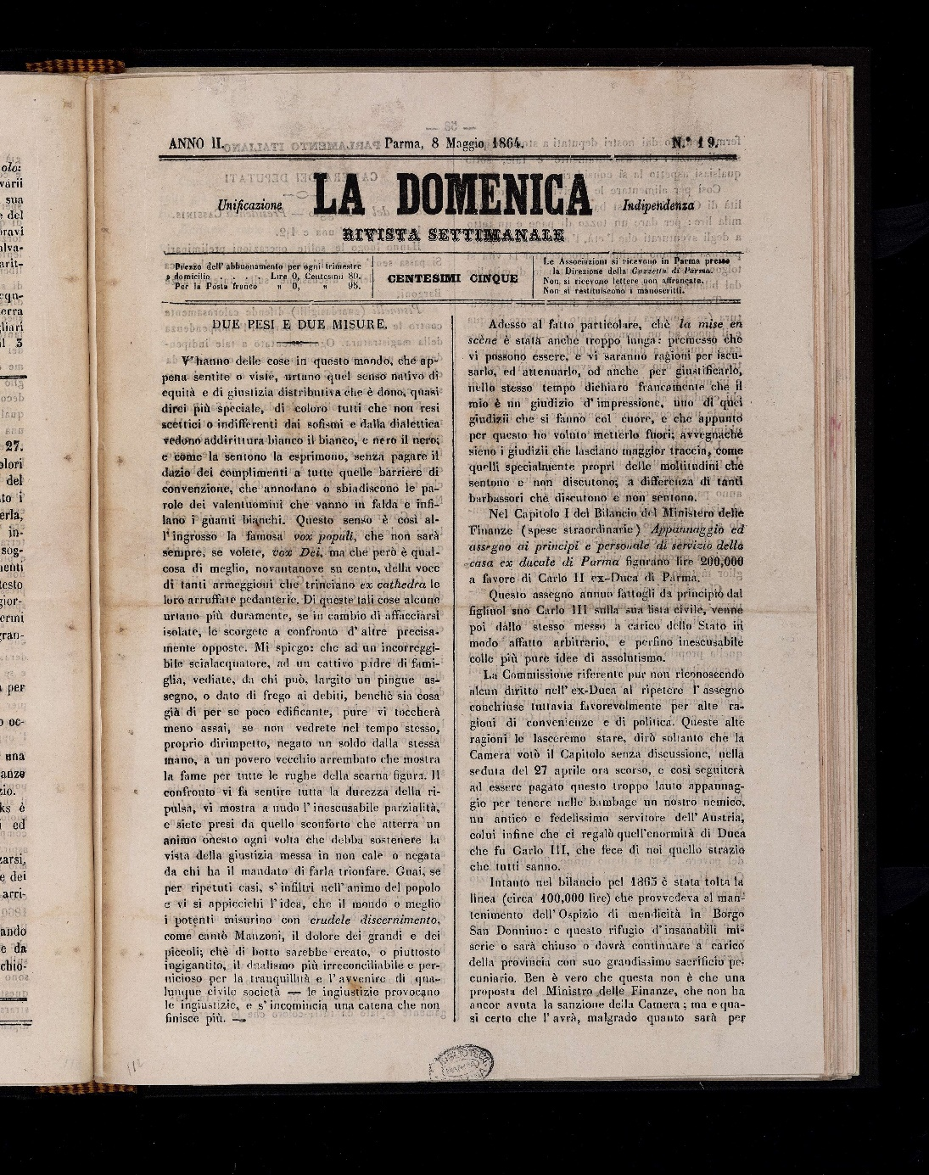
La *domenica : rivista settimanale : unificazione, indipendenza. - Anno 1, n. 1 (29 marzo 1863)-anno 2, n. 52 (26 dicembre 1864). - Parma : Tip. della Gazzetta, 1863-1864. - 2 volumi ; 32 cm. - PAR0502156
Soggetto: Parma <provincia> - 1863-1864
Copia digitale a: http://www.internetculturale.it/it/913/emeroteca-digitale-italiana/periodic/testata/9223

